Техническое оснащение
Все применяемые при производстве лабораторного контроля приборы и оборудование включены в Реестр средств измерений,аттестованы и проходят периодическую поверку. При испытаниях используется только актуализированная нормативно-техническая документация и новейшие методические и справочные материалы.
Качество выполняемых работ подтверждено наличием сертификата соответствия системы менеджмента качества в соответствии с требованиями ГОСТ Р ИСО 9001-2008.
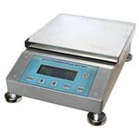

Весы лабораторные электронные, тип ВЛГ- МГ4,

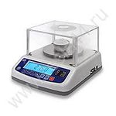 Весы лабораторные электронные nип ВК-150,

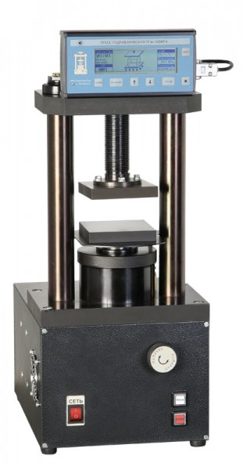

Пресс испытательный гидравлический малогабаритный тип ПГМ-1000 МГ4,

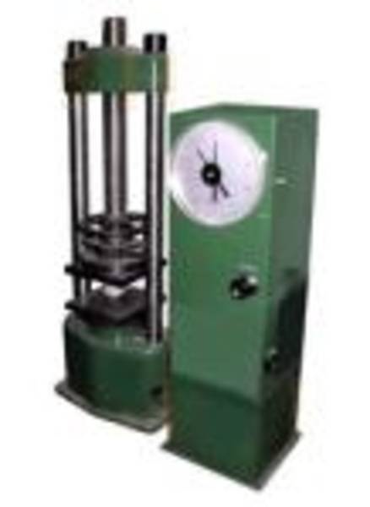

Пресс гидравлический тип П-10

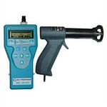

Измеритель прочности бетона тип ИПС-МГ4.03,

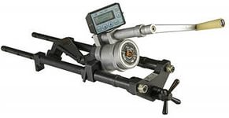 Измеритель прочности бетона тип ПОС-50МГ4-0,
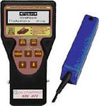 Измеритель защитного слоя бетона ИПА-МГ4

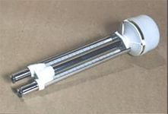 Психрометр аспирационный МВ-4-2М,

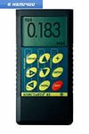Прибор измерения геометрических параметров многофункциональный Константа К5

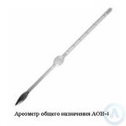

Ареометр общего назначения АОН-4,

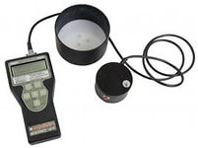 Измеритель влажности электронный
«Влагомер МГ-4»,

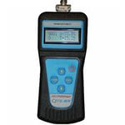 Термогигрометр ТГЦ-МГ4.01

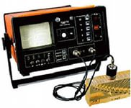 Дефектоскоп ультразвуковой УД2-12,

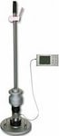 Измеритель модуля упругости грунтов и оснований дорог ПДУ-МГ4 «УДАР»,

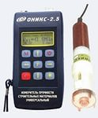 Измеритель прочности ударно-импульсный ОНИКС-2,

